厦外2026-2027学年第一学期生物七上第一单元复习提纲
姓名： 班级： 座号：
第一单元 生物和生物圈 第一章 认识生物 第一节 观察周边环境中的生物（P2）
- 观察：是科学探究的一种基本方法。直接用肉眼进行观察。也可以借助于放大镜、显微镜、望远镜等仪器，或利用照相机、摄像机、录音机等工具进行观察，有时还需要测量。
- 观察要确定观察目的、明确观察对象、做好观察记录并能够交流观察结果。
第二节 生物的特征（P7）
1.生物的特征：
（1）除 以外，生物都是由 构成的。病毒 （是/不是）生物。
（2）生物的生活需要 。
①植物通过光合作用制造自身所需要的有机物; ②人或多数动物能够以植物或者其他动物为食。
（3）生物能进行 。绝大多数生物需要获取氧气，排出二氧化碳。
（4）生物能对 。如：①朵朵葵花向太阳；②杏树受阳光刺激而“红杏出墙”；③人在寒冷时打寒战。
（5）生物能 。
（6）生物都有 和 的特性。“种瓜得瓜”是遗传，“一猪生九崽，连母十个样”是变异。
（7）生物能排出 。①植物落叶；②动物排汗、排尿。
2.识别以下是不是生物：
珊瑚（ ），珊瑚虫（ ），电脑病毒（ ），生石花（ ），钟乳石（ ）、石笋（ ）。
第二章 认识细胞 第一章 学习使用显微镜（P12）
1.认识显微镜的各部分结构：（P13）
2.双目显微镜的操作步骤：
（1）取镜和安放
①右手握住镜臂、左手托住镜座
②把显微镜放在试验台距边缘7厘米 处，略偏左。安装好目镜和物镜
（2）对光调光：
①打开显微镜电源开关，确认载物台已经降到最低处、 物镜对准通光孔。
②调节两个目镜间距离以适应瞳距，用 调节视野亮度。
（3）调焦观察：放 压 升 降 找
①把玻片标本放在载物台上，用压片夹固定，通过调整移动手轮来移动玻片，将标本移至 中心。
②转动 ，使载物台缓慢上升，至玻片标本尽量接近物镜。此过程要从 注视。
③转动 ，使载物台缓慢下降，直到看清物像。微调目镜间距离使双目观察到的视野完全重合。转动 ，使物镜更加清晰。
3.如果要用更高倍数的物镜观察，应该怎么做？
①将要观察的部位移至视野中央----②转动 (换物镜)----用 调焦观察(切忌用粗准焦螺旋调焦观察)----如果视野变暗，则要用 透镜、 光圈
4.目镜的放大倍数越大，镜头越短；物镜的放大倍数越大，镜头越 。
5.显微镜的放大倍数是 的放大倍数和 的放大倍数 。
6.显微镜成像特点： 倒像。如果物象在视野右上方，应向 移动装片才能将物象移动到视野中央。（偏哪儿往哪儿移）
7.视野中的污点判断位置：移动目镜，如果污点随之移动，则污点在目镜上；如果污点不移动，则其在玻片标本上。
8.光线强时使用 面镜， 光圈；光线弱时使用 面镜， 光圈。
9.当放大倍数越大，视野中的细胞数目越 ，视野 暗 看到玻片上的范围越 。
10.用 擦拭目镜和物镜，用 擦拭显微镜的其他部分 。
第二节 植物细胞（P18）
1.在显微镜下观察的生物材料一定是 而 的，所以要将材料制作成玻片片标本。制作玻片标本的步骤是：
①擦：用洁净的 把载玻片和盖玻片擦干净。
②滴：在载玻片中央滴一滴 （制作人的口腔上皮细胞时应滴加 ）以维持细胞的正常形态。
③撕展、刮涂：用镊子 撕 取一小块洋葱鳞片叶内表皮；在清水滴中展平。（人的口腔上皮细胞则用牙签在漱净得口腔侧壁上刮几下，把牙签富有碎屑的一端在生理盐水中涂抹几下。）
④盖：用镊子夹起盖玻片，使它的一边先接触载玻片上的水滴，然后缓缓 盖 在水滴上。这是为了避免产生 。
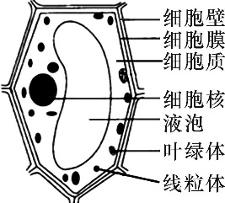
⑤染、吸：在盖玻片的一侧滴1-2滴 ，用吸水纸从 另一侧 吸，让碘液浸润整个标本。（染色为了让 染成深色更容易看清楚。）
- 右图是植物细胞的结构模式图：
起保护和支持细胞的作用的是 ；能控制物质进出细胞 ；
是细胞的控制中心，其中含有遗传物质 ；
细胞质中有液泡； 内的液体称为细胞液；细胞液中溶解着无机盐、糖类、色素等物质。
细胞质中还有 。植物体的绿色部分的细胞中，细胞质中还有 。
第三节 动物细胞（P23）
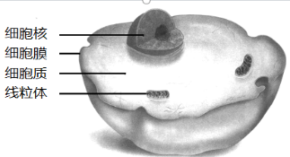
1.动、植物细胞结构的相同点是都有： 、 、
，细胞质中有 。
2.动、植物细胞结构的不同点是动物细胞没有： 、 ，
通常没有 。
3. 是生物体结构和功能的基本单位。
第四节 细胞的生活（P28）
1.细胞中有两大类物质：一类是 ，如水和无机盐等，这类物质一般不含碳元素；另一类是
如糖类、脂质、蛋白质和核酸等；都含有碳元素。
2.取一粒小麦种子，放在火上烧，种子燃烧后，剩下的灰烬就是 无机盐 ，烧掉的物质就是 有机物 。
3. 能控制物质进出细胞。
4.植物细胞内大部分有两个能量转换器： 和 。植物进行光合作用的场所是 ，它能将 能 转换成 能 储存在有机物中； 则可以使细胞中的一些有机物中的储存的能量释放出来，供细胞利用。相当于汽车发动机，被称为“动力车间”。
5.动物细胞中只有一个能量转换器是 。植物的非绿色部分细胞中也只有一个能量转换器，如根尖细胞中只有线粒体。
6.我们生命的起点都是一个细胞—— 。克隆羊的实例说明： 控制着生物的生长、发育和遗传。细胞核中的 上有指导生物发育的全部信息。细胞的生活是物质、能量和信息的统一。
第二章 细胞怎样构成生物体 第一节 细胞通过分裂产生新细胞（P33）
1.生物的生长与细胞的 、 和 分不开。
2.细胞吸收营养物质转变成自身物质，体积会由小变大，这就是细胞的 。一部分细胞长到一定的大小就会进行 。
3.细胞中被碱性染料染成深色的物质是 ；染色体由 和 构成，其中 是遗传物质，因此可以说染色体就是遗传物质的 。
4.植物细胞的分裂过程：先是 一分为二，后是 一分为二，最后形成新的 和新的 ；
动物细胞的分裂过程：先是 一分为二，后是 一分为二，最后细胞膜从细胞的中部向内凹陷，缢裂形成两个细胞。
5.细胞分裂时 的变化最明显，分裂的准备期间染色体先进行复制，在分裂过程中，染色体平均分到两个新细胞中，每个新细胞与原细胞的染色体形态和数目 。
第二节 动物体的结构层次（P38）
1. 细胞分化：在个体发育过程中，一个或一种细胞通过分裂产生的后代，在 、
和 上发生差异性的变化。细胞分化的结果：形成 。
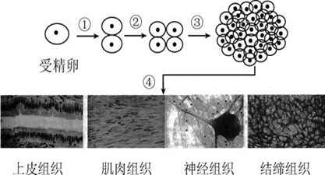
2. ①②③表示 过程，④表示 过程。A表示组成动物体的 组织；B表示 组织，C表示
组织，D表示 组织。
3. 动物体结构层次依次是： → → →
→ 。
A B C D
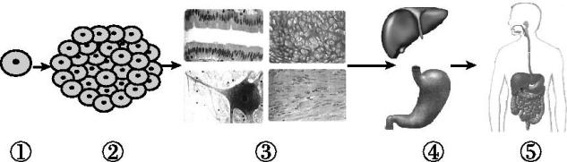

4.（1）①表示细胞：动物的发育从一个细胞开始，这个细胞是
（2）③表示组织：
组织名称 | 特定 | 功能 | 举例
上皮组织 | 由上皮细胞构成 | 、 | 消化道上皮
肌肉组织 | 由肌细胞构成 | 、 | 平滑肌
神经组织 | 由神经细胞构成 | 感受 ，传导
结缔组织 | 种类很多 | 、 、保护、营养 | 骨组织、血液等
（3）④表示 ：由不同的组织按照一定的次序结合在一起构成的行使一定功能的结构。如大脑、心脏、肝、皮肤、一块骨头、耳、甲状腺、唾液腺等
（4）⑤表示 ：能够共同完成一种或几种生理功能的多个 按照一定的次序组合在一起。
2.植物体的结构层次：
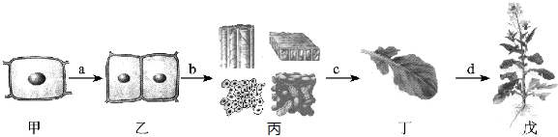

（1）植物体的五大组织为：
名称 | 结构特点 | 功 能 | 分 布
组织 | 细胞小，细胞壁薄，细胞核大，细胞质浓，有很强的分裂能力 | 能不断分裂产生新细胞。通过细胞的分裂和分化形成其他组织。 | 主要存在于根尖和芽的分生区。
组织 | 由表皮细胞构成，细胞小，排列紧密，细胞壁厚 | 内部柔嫩部分 | 植物器官的表面
组织 | 细胞呈管状 | 具有运输的功能。导管运输  ，筛管运输 物 | 各器官的内部
组织 | 细胞壁 薄 ，液泡 较大 | 具有储藏营养物质 的作用。 | 根、茎、叶、花、果实、种子中都有分布
组织 | 细胞壁 厚 | 起 和  功能 | 茎、叶柄、叶片、花柄、果皮等
（2）器官：分为营养器官和生殖器官。营养器官是 ；生殖器官是 。
注：植物体的结构层次与动物体结构层次的区别：植物体没有 层次。
第四节 单细胞生物（P46）
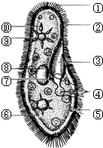
1.常见的单细胞生物有：大肠杆菌、酵母菌、 、变形虫、衣藻等。
2.草履虫会避开食盐，游到有肉汁的培养液液滴中，这就是草履虫的趋性。
3.草履虫各部分的结构与功能：
[①]纤毛-运动；[②]表膜--呼吸；
③]口沟-摄食 ；[④]食物泡-消化；
[⑤]胞肛-排出食物残渣；[⑩]收集管、[⑨]伸缩泡-收集、排除废物。
3.草履虫的生殖方式为分裂生殖 。草履虫对污水有 作用 。

